МИНИСТЕРСТВО ЦИФРОВОГО РАЗВИТИЯ, СВЯЗИ И МАССОВЫХ КОММУНИКАЦИЙ РОССИЙСКОЙ ФЕДЕРАЦИИ

Ордена Трудового Красного Знамени федеральное государственное бюджетное учреждение высшего образования

**«Московский технический университет связи и информатики»**

Лабораторная работа №5

**Работа с классами**

**по дисциплине**

**«Введение в информационные технологии»**

Выполнила: студентка гр. БВТ2403

Лебедева Е.И.

Проверил: Кузнецов А В

Москва, 2024 г.

**Цель работы**: получить практический опыт работы с ООП в Python.

**Оборудование:** компьютер с установленной программой VS Code.

**Практика:**

**Задание 1.**

1. Определен класс Book и три атрибута: **title** (название), **author** (автор), и **year** (год издания).

2. Добавлен метод get_info(), который возвращает информацию о книге в формате: "Название книги: [**title**], Автор: [**author**], Год издания: [**year**]".

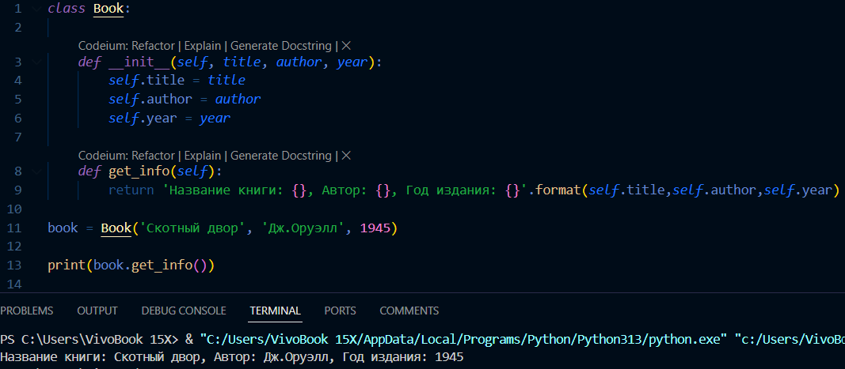

Задание 2.

1. Определен класс **Circle** для представления круга.

2. Добавлен конструктор **__init__** для инициализации радиуса круга (**radius**).

3. Добавлен метод **get_radius()**, который возвращает значение радиуса.

4. Добавлен метод **set_radius(new_radius)**, который позволяет изменить радиус круга.

5. Создан объект класса **Circle**, изменен его радиус и выведен новый радиус на экран.

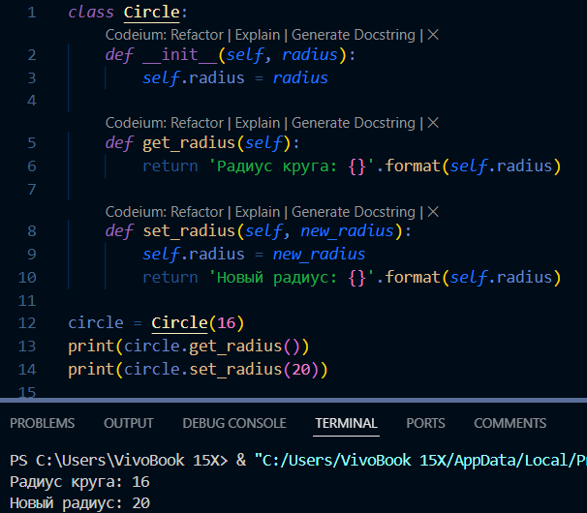

Вывод: на данной лабораторной работе мы познакомились с определениями ООП, класса, объекта и метода, а также на практике смогли продемонстрировать принцип работы ООП.